Pokyny k publikování Závěrečné zprávy dotace NPO na rok 2023
Výzva č. 6/2022 a 7/2022 – Rozvoj kompetencí pracovníků KKS: individuální tvůrčí a studijní projekty

Na základě Rozhodnutí o poskytnutí neinvestiční dotace je nezbytnou závěrečnou fází projektu realizovaného z dotace NPO uveřejnit v Dotačním portále Ministerstva kultury ČR (dále DPMK) Závěrečnou zprávu.

Místo publikování: DPMK do sekce Nástěnka

termín publikování: do 31. 1. 2024

Publikované dokumenty:
Vyplněný formulář Závěrečné zprávy a vyúčtování (1 dokument)
kopie účetních dokladů včetně dokumentace projektu, případně dalších materiálů souvisejících s realizací uměleckého díla nebo studijní cesty

Termín publikování závěrečné zprávy je závazný a nepřekročitelný. V případě nedodržení termínu publikování je MKČR povinno uložit příjemci dotace odvod ve výši 5 % přiznané dotace.

Excelový dokument Závěrečné zprávy a vyúčtování tvoří tyto záložky:
1_údaje o žadateli a projektu
2_zdroje financování
3_seznam dokladů
4_monitorovací zpráva
5_seznam příloh k dokumentaci projektu

Obecná zásada pro vyplnění dokumentu
Příjemce vyplňuje bílá pole nebo bílá pole s modrým textem
Světle oranžová pole se vyplňují automaticky

záložka_1_údaje o žadateli a a projektu

Údaje vyplníte na základě vydaného Rozhodnutí o poskytnutí dotace.
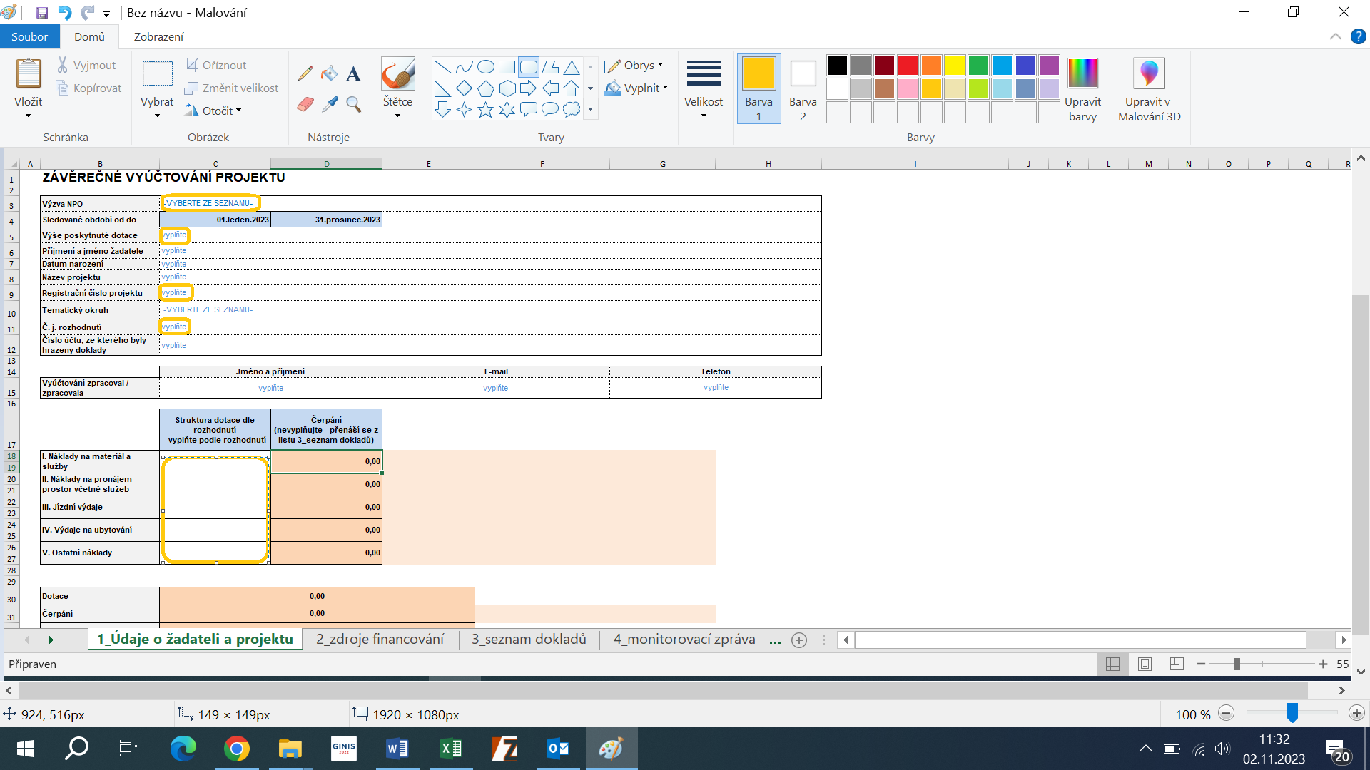

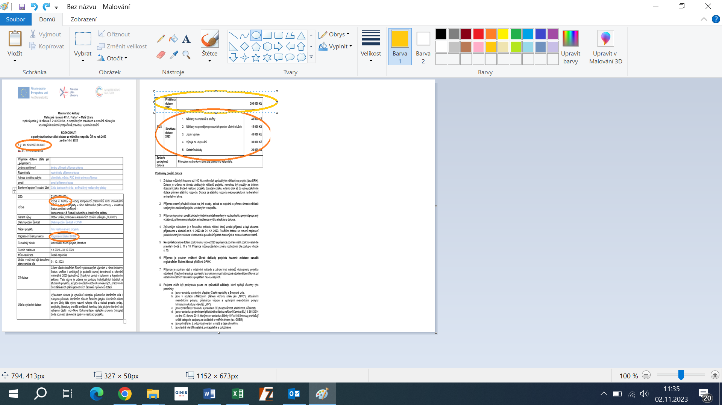

Záložka_2_zdroje financování

Záložka 3_seznam dokladů

Příjemce je povinen doložit účetní doklady, dokazující použití dotace. Závěrečná zpráva musí obsahovat kompletní vyčíslení všech nákladů projektu.

Jednotlivé položky vyúčtování označujte prosím v tabulce tak, aby byla zřetelná identifikace příslušného dokladu v příloze (doporučený formát .pdf). Mezi přílohy tak patří skeny dokladů k nákladům projektu hrazeným z dotace: 1) prvotních dokladů (např. smlouvy, faktury, paragony) a zároveň 2) dokladů o úhradě (např. výpisy z účtu). Příjemce je povinen veškeré účetní doklady projektu hrazené z dotace označit registračním číslem žádosti přidělené Dotačním portálem MK

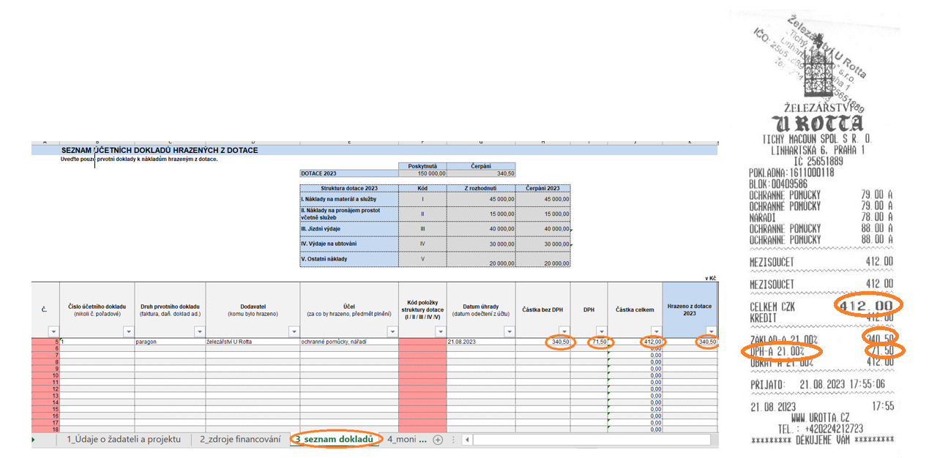

Upozornění:
DPH není způsobilý náklad, účtenku můžete nárokovat v ceně bez DPH
Jízdní doklady obecně nemají zřetelně označenou cenu bez DPH (při výpočtu ceny postupujte podle metodiky)

Metodika výpočtu DPH:

Pro výpočet DPH tzv. shora se používá vzorec: Cena celkem děleno koeficient (DPH 21 % = 1,21, DPH 15 % = 1,15, DPH 10 % = 1,1).

Jízdenka včetně DPH stála 220,- Kč, u jízdného je 2. snížená sazba DPH 10 %. Cenu bez DPH vypočítáte 220/1,1, tzn. cena bez DPH činí 200,- Kč. V rámci vyúčtování tedy za náklad ve výši 200,- Kč vyúčtováváte jen cenu bez DPH, tedy pouze 200 Kč v tomto konkrétním příkladu.

Barevně označená pole v záložce 1_ a 3_tabulky jsou návodná pro sestavení názvu dokumentu.

Doporučený postup k pojmenování dokladu:

Doklad -> číslo řádku podle záložky 3_ -> kód položky podle struktury dotace_ -> registrační číslo v DPMK

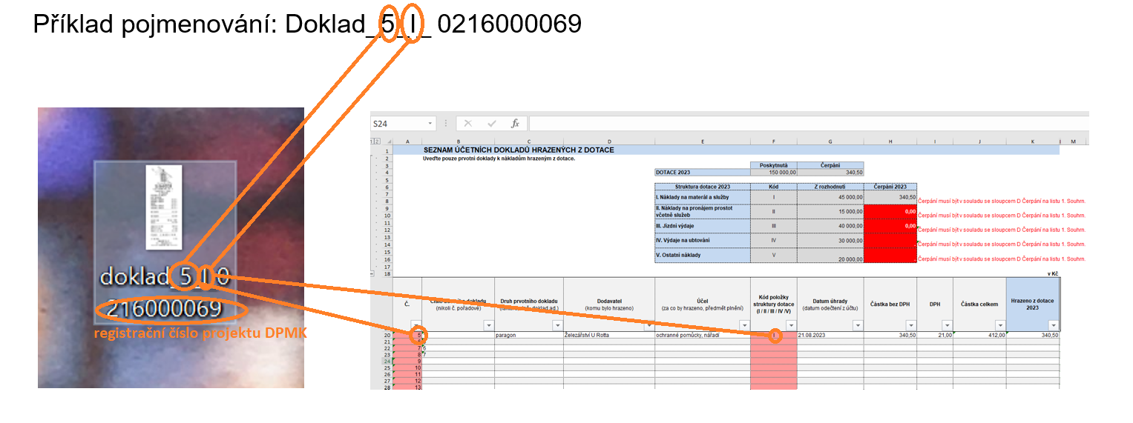

Záložka 4_Závěrečná monitorovací zpráva

Strukturu závěrečné monitorovací zprávy tvoří aktualizované informace o realizovaném projektu:
Koncepce realizovaného autorského tvůrčího nebo studijního projektu
Popis realizace projektu
Stručné zhodnocení projektu s důrazem na rozvoj kompetencí příjemce

Záložka 5_seznam příloh k závěrečné monitorovací zprávě

Příjemce je povinen doložit dokumentaci realizovaného projektu. Text, foto, video, audio. Doporučená velikost dokumentu max.10 MB, při větší velikosti souboru, prosím, vložte odkazy na externí publikování.

Upozornění

Kopie dokladů musí být čitelné a musí zobrazovat celý doklad. Paragony nesmí být překryty potvrzením o platbě platební kartou.
U každého předloženého prvotního dokladu musí být doloženo jeho proplacení. (např. výpis z účtu žadatele)
V případě, že je na dokladu více položek a z dotace byly hrazeny jen některé, vyznačte položky hrazené z dotace. Podobně, pokud byla z dotace hrazena jen část některé položky, uveďte to na kopii dokladu.
Náklady hrazené v cizí měně: u bezhotovostních plateb provedených z bankovního účtu, na který byla dotace poskytnuta, uveďte jejich výši v Kč podle výpisu z bankovního účtu. V jiných případech proveďte přepočet na Kč bankovním kurzem (nejlépe kurzem ČNB) v den úhrady částky podle dokladu nebo případně bankovním kurzem platným při směně Kč na cizí měnu či při výběru cizí měny z bankomatu. Na každé kopii dokladu hrazeného v cizí měně uveďte přepočet hrazené částky na Kč a doložte platný kurz.
Nevyčerpané prostředky je třeba vrátit. Pokud se projekt neuskutečnil nebo se uskutečnil jen částečně, je třeba nevyčerpané prostředky vrátit do 30 dnů od oznámení, že se projekt neuskutečnil nebo se uskutečnil jen částečně, a současně předložit vyúčtování dotace. Takto vrácené prostředky je nutno poukázat na výdajový účet Ministerstva kultury č. 3424001/0710 nejpozději do 13. 12. 2023.
Pokud příjemce vrací dotaci nebo její část v roce 2024, je nejpozději do 15. 2. 2024 povinen vrátit dotaci nebo její část na depozitní účet MK č. 6015-3424001/0710 v souladu s vyhláškou č. 367/2015 Sb., o zásadách a lhůtách finančního vypořádání vztahů se státním rozpočtem, státními finančními aktivy a Národním fondem (vyhláška o finančním vypořádání), v platném znění. Zároveň je příjemce povinen předložit MK kopii příkazu k úhradě prokazující vrácení dotace nebo její části prostřednictvím Nástěnky v DPMK.
MK upozorňuje, že pokud příjemce vyúčtuje dotaci nesprávně, neúplně nebo opožděně, pokud neprovede s MK její finanční vypořádání nebo pokud nevrátí do státního rozpočtu dotaci nebo její část, kterou nepoužil nebo kterou použil v rozporu s rozhodnutím, čímž je míněno i porušení podmínek stanovených ve výroku rozhodnutí, bude vyzván k nápravě, k čemuž mu bude stanovena přiměřená lhůta.
Pokud příjemce neprovede nápravu ve stanovené lhůtě, nebo nebude-li náprava možná (například pokud příjemce zaslal vyúčtování dotace opožděně), bude příjemce vyzván k vrácení dotace nebo její části a bude mu k tomu stanovena lhůta.
Pokud příjemce ve stanovené lhůtě dotaci nebo její část nevrátí do státního rozpočtu, bude věc předána místně příslušnému územnímu finančnímu orgánu k dořešení dle §44a zákona č. 218/2000 Sb. To platí i v případech, kdy příjemce byl vyzván k nápravě, ale své pochybení nenapravil ve stanovené lhůtě.
V souladu s § 14f odst. 7 zákona č. 218/2000 Sb. bude MK vždy informovat příslušný finanční úřad o vydání výzvy k provedení opatření k nápravě a o vydání výzvy k vrácení dotace, jakož i o tom, jak příjemce na výzvu reagoval.
Příjemce je povinen umožnit MK, Delivery Unit MPO, MF a orgánům Evropské komise provedení kontroly daných údajů, dokladů a dodržování podmínek stanovených Rozhodnutím a poskytnout k tomu nezbytnou součinnost.
Ověřování správnosti použití poskytnutých finančních prostředků podléhá kontrole MK, místně příslušnému finančnímu úřadu, NKÚ a orgánům Evropské komise.

